附件4
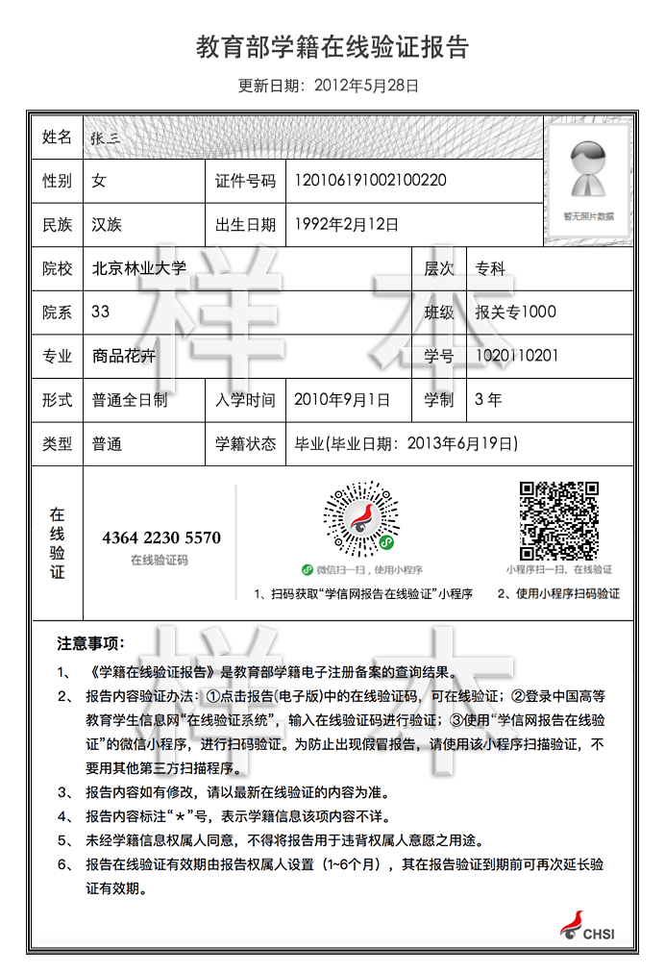
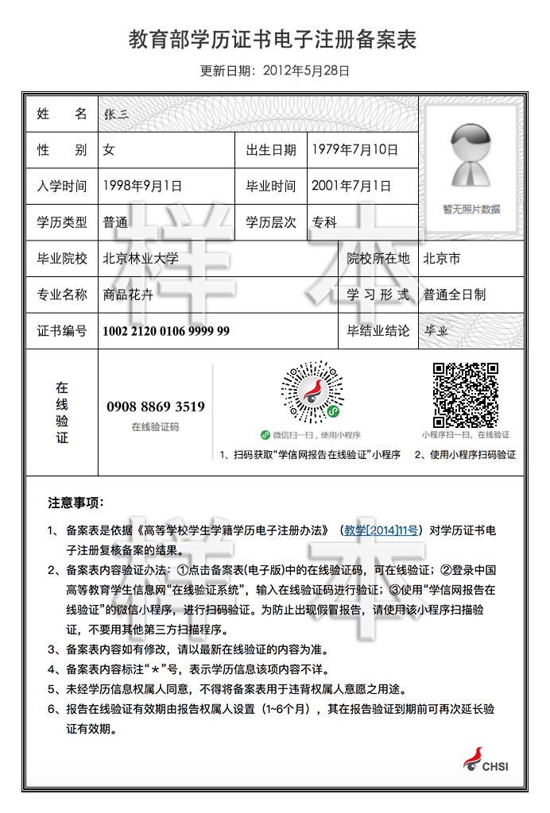
附件5
论 文 提 交 封 面 格 式

职业资格统一鉴定
（上空四行，三号宋体，居中）

×××××（职业名称）论文（二号黑体，居中）
（职业资格×级）（四号宋体，居中）

（空四字，三号宋体）论文题目：

（空四字，四号宋体） 姓 名：
(行距1.5倍行距)
身份证号：

准考证号：

所在单位：

附件6
论 文 撰 写 格 式
标 题（二号黑体，居中）

姓 名（四号仿宋体，居中）
单 位（四号仿宋体，居中）

摘要：（摘要正文，四号楷体，行间距固定值22磅）

（论文正文，四号宋体，行间距固定值22磅）

注释：（小四号宋体，单倍行距）

参考文献：（小四号宋体，单倍行距）
（1）
（2）
（3）

